20221121嘸蝦米簡速中文字根例字拆碼-1與費氏數列產生疊代

http://lfwiki.kmvs.km.edu.tw/20220420excel.png

請參考 「802:20220901安裝並使用蝦米中文輸入法」先裝妥蝦米中文輸入法

只勾蝦米輸入模組

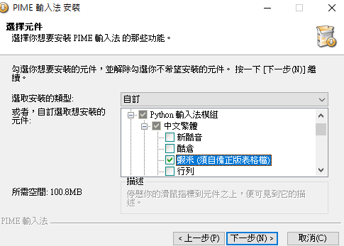

選liu-uni.tab

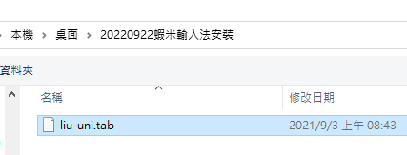
(0)w搜尋lfwiki找到樹心幽徑並點開第832號文

用WIN+方向鍵將現行工作視窗依給定方向以一半的螢幕顯示之.

(1執行excel並輸入如下資料 (按住SHIFT鍵再按英文字母鍵可直接 在蝦米中文輸入模式下輸入英文字母(不用再切換到英文輸入模式))
ALT+ENTER：可在儲存格內換行
(2)B3:B27請輸入如下25個簡根例字拆碼：
A喻OAI(OAUR)，A良AN(ADK2)，A郎ABI(ADUB)，A成AY(AQPY)，A城YAY(YAQY)
A龍AL2(LUL)，A壟AYE(LULY)，A華AJ(RJJQ)，A曄DAJ(DRJQ)，A矣AN2(UVD)
A唉OAN(OUVD)，B並BE(BEFE)，B普BDO(BEFD)，B前BI(BEUR)，B煎BFA(BEUF)
B曾BO(BQD)，B僧PBO(PBQD)，B義BX(BKI)，B儀PBＸ(PBKI)，Ｂ敝BX2(SNSP)
B幣BNJ(SNSN)，B弊BRJ(SNSR)，B舍BO2(BGO)，B捨JBO(JBGO)，B舒BUI(BGOU)

(3A)按CTRL+A以選取整個工作表，然後設定為「20點字」及「所有框線」。
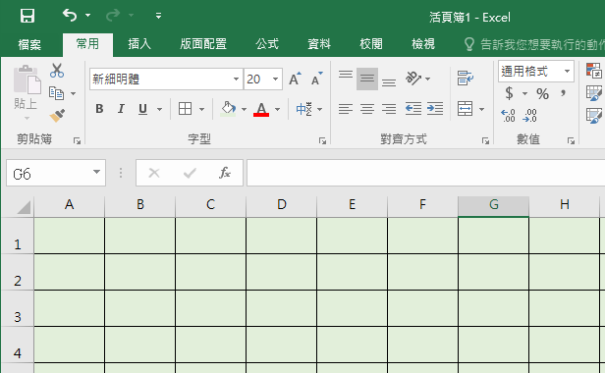
(3B)於A1輸入標題文字「20221121嘸蝦米簡速中文字根例字拆碼-1與費氏數列產生疊代」
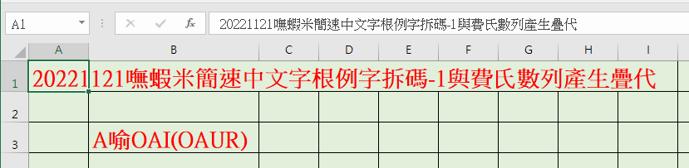

(3C)將「NO,例說,字數,PRE,i,費氏數列產生疊代,,,黃金比例值1,黃金比例值2,按鈕2結果,B欄+D欄 」 貼入A2並選「資料/資料剖析/分隔符號」功能，分隔符號勾逗號來將A2內容切開為A2:L2的各欄文字。並於上方英文字母欄名框邊拖曳來調整欄寬，使如上切開的各欄文字皆可完整顯示。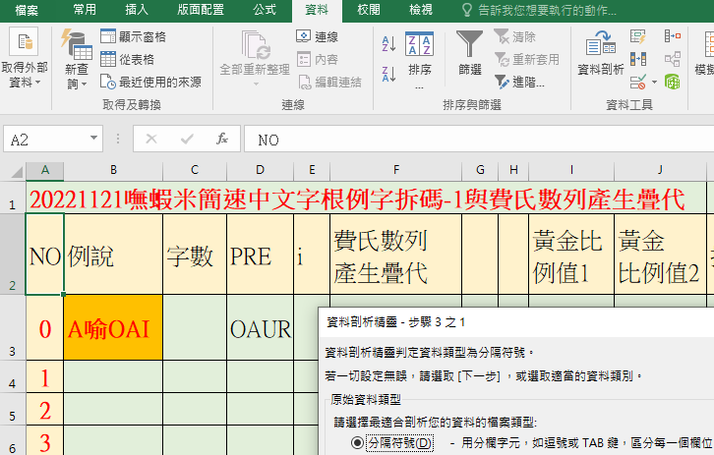

註：CTRL+C鍵可複製目前選取的內容，CTRL+V鍵則可將複製的內容貼在目前的游標處。
(3D)同(3C)將「a,b,c,b/a,c/b」貼入F3並將F3內容切開為F3:J3的各欄文字

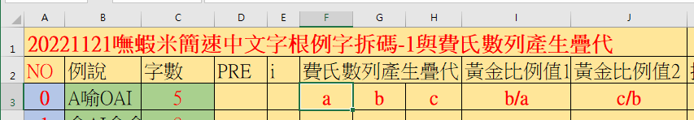
(3E)在A3及A4儲存格分別輸入0和1，並選住A3:A4
接著在A4儲存格右下角格線+處往下拖曳到A27來填入數列0到24
(3F)在C3儲存格輸入公式=LEN(B3)，並將之拷給C4:C27。
(4A)在F4、G4儲存格皆輸入1
(4B)在H4儲存格輸入公式 =G4+F4，會算得2，並將之拷給H5:H27。
(4C)在E4儲存格輸入公式=A4，並將之拷給E5:E27。
(4D)在F5儲存格輸入公式 =G4，並將之拷給F6:F27。
(4E)在G5儲存格輸入公式 =H4，並將之拷給G6:G27。
(4F)在I4儲存格輸入公式 =G4/F4，並將之拷給I6:I27。
(4G)在J4儲存格輸入公式 =H4/G4，並將之拷給J6:J27。
(4H)在L3儲存格輸入公式 =B3 & "(" &D3 & ")"，並將之拷給L4:L27。
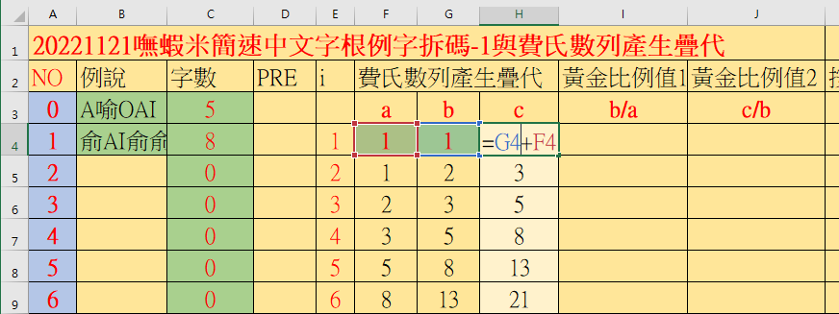
(4J)在J28儲存格輸入黃金比例公式=(1+SQRT(5))/2
會算得1.618033988750

(4K)並於B3:B27輸入如下25個例字

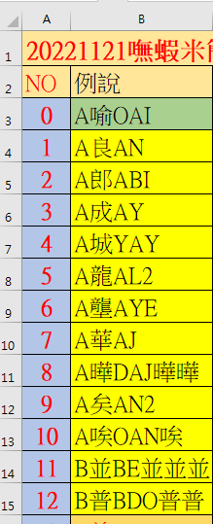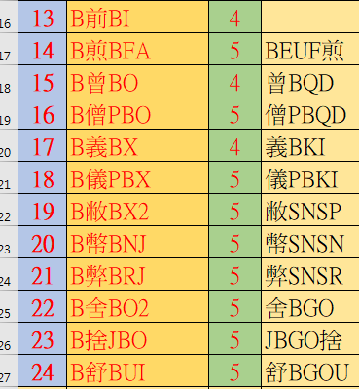

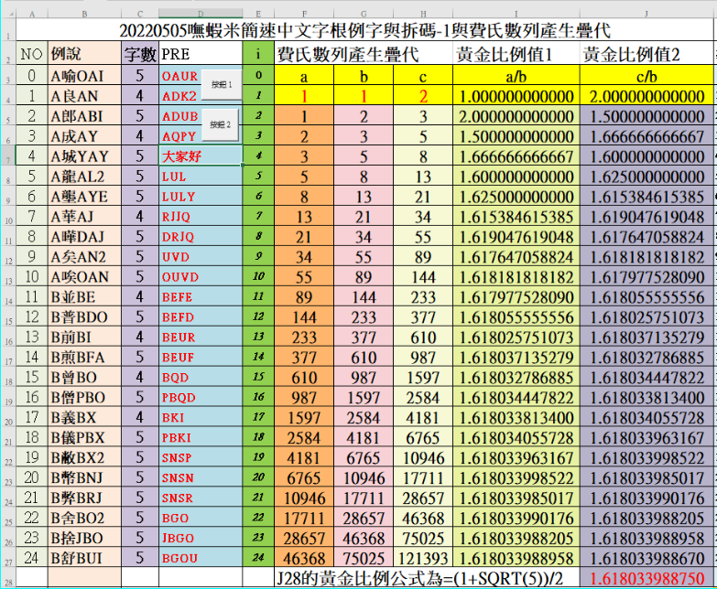
(5A)選「檔案功能表」/選項/自訂功能區/主要定位點/核取「開發人員」：
(5B)選「開發人員」功能表/插入按鈕/在D3:D4拖曳產生一個按鈕1/並輸入如下按鈕1觸發程式碼/並執行之。
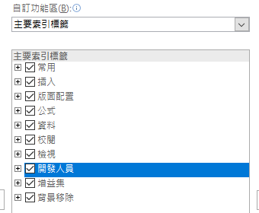
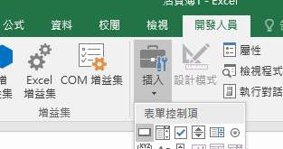
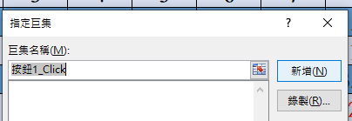
Sub 按鈕1_Click()
MsgBox ("大家好")
Range("D7").Value = "大家好"
End Sub
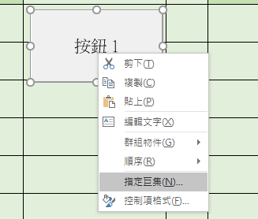
(5C)同(5B)在D5:D6拖曳產生一個按鈕2/並輸入如下按鈕2觸發程式碼/並執行之。
Sub 按鈕2_Click()
a = 1
b = 1
i = 0
While (i < 24)
c = a + b
i = i + 1
st = i & ": a=" & a & " b=" & b & " c=" & c
st = st & " b/a=" & b / a
Range("K" & (i + 3)).Value = st
a = b
b = c
Wend
End Sub

